**Λάδι καλέντουλας**

Η καλέντουλα είναι ένα όμορφο, ετήσιο φυτό, ενδημικό της νότιας Ευρώπης. Το ύψος του φθάνει τα 50 με 70 εκατοστά. Οι διακλαδώσεις των μίσχων του καλύπτονται με απλά, εναλλασσόμενα φύλλα και το καλοκαίρι παράγουν μεγάλα λουλούδια σε διάφορες αποχρώσεις του κίτρινου και του πορτοκαλί. Τα φυτά της καλέντουλας αναπτύσσονται πολύ εύκολα. Το κύριο είδος τους είναι η Calendula officinalis (η κοινή καλέντουλα των κήπων), έχει φύλλα με ανοιχτό πράσινο χρώμα και κοντούς μίσχους, όπου αναπτύσσονται μονά ή διπλά άνθη με χρώμα πορτοκαλί, κίτρινο, κρεμ ή άσπρο και διάμετρο 5 με 7 εκατοστά. Η καλέντουλα έχει καλλιεργηθεί σαν φυτό κήπου για πολλά χρόνια σε όλη την Ευρώπη και τη Βόρεια Αμερική. Τα λουλούδια της καλέντουλας C. officinalis έχουν χρησιμοποιηθεί σαν φάρμακο για αιώνες, και βοτανικά ιάματα που βασίζονται στην καλέντουλα ήταν γνωστά επί γενεές.

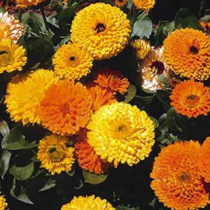

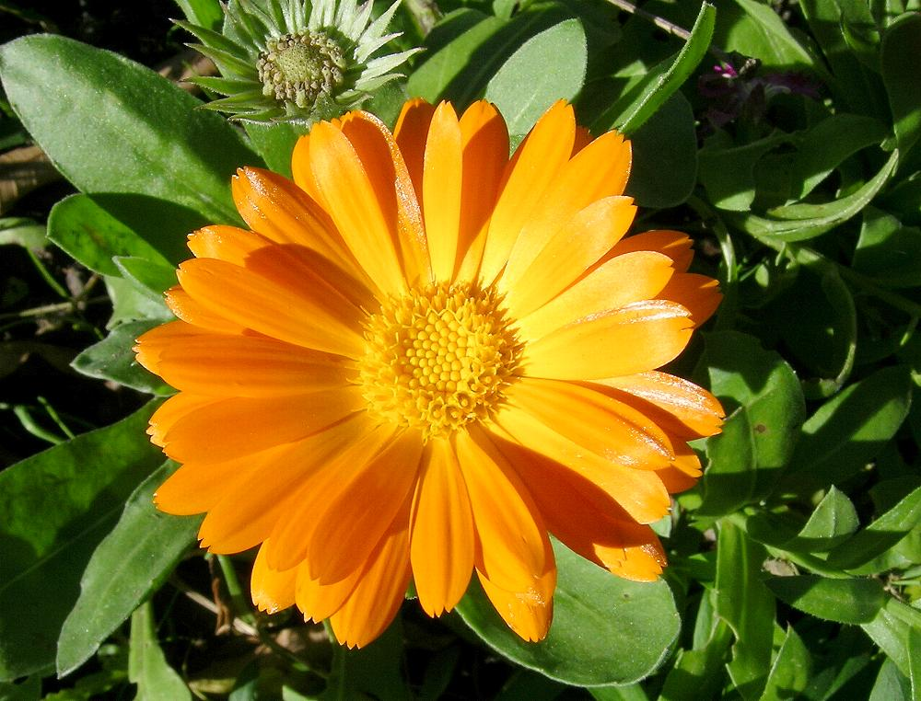

**Σχήμα 1**: Το φυτό και τα άνθη της καλέντουλας.

**Ιδιότητες**: Αντιφλεγμονώδες και επουλωτικό. Αντιοξειδωτικό. Ενυδατώνει σε βάθος το δέρμα. Θεωρείται εξαιρετικό λάδι για καλλυντικές κρέμες προσώπου και άλλα καλλυντικά.

**Χρήσεις**: Το λάδι καλέντουλας έχει μεγάλο εύρος χρήσεων. Για παράδειγμα, καταπραΰνει ήπιους δερματικούς ερεθισμούς, που προκαλούνται από τις απότομες εναλλαγές της θερμοκρασίας, ξύρισμα, αποτρίχωση, ηλιοθεραπεία, τσιμπήματα, μωρουδικά εξανθήματα από πάνα. Είναι αποτελεσματαικό σε εκδορές, κοψίματα, πληγές κιρσούς. Αποτελεί ιδανική βάση για κρέμες, αλοιφές, λοσιόν για τη φροντίδα του δέρματος και των μαλλιών ή λάδι μασάζ με προσθήκη αιθέριων ελαίων

**1. Αμυγδαλέλαιο (Almond oil)**

**Προέλευση**: Παραλαμβάνεται με ψυχρή πίεση των σπερμάτων της αμυγδαλιάς, η οποία καλλιεργείται στις μεσογειακές χώρες και σε ορισμένες περιοχές της Κεντρικής Ευρώπης και των Η.Π.Α.

**Φυσικοχημικές ιδιότητες**: Το αμυγδαλέλαιο είναι ελαιώδες, άχρωμο έως υποκίτρινο υγρό, αδιάλυτο στο νερό, ελάχιστα διαλυτό στο οινόπνευμα, αλλά διαλυτό σε ορισμένους άλλους οργανικούς διαλύτες.

**Σύσταση**: Το αμυγδαλέλαιο μεταξύ άλλων περιέχει βιταμίνες (Α, Ε, Β1, Β2, Β6), ιχνοστοιχεία (ασβέστιο, χλώριο, μαγνήσιο, σίδηρο, φώσφορο) και αιθέρια έλαια. Τα λιπαρά του συστατικά θεωρούνται άριστα συμβατά με τα λιπίδια της επιδερμίδας. Θεωρείται ως ένα ιδιαίτερα «ελαφρύ» λάδι με λεπτή υφή που απορροφάται εύκολα από την επιδερμίδα.

**Δράση**: Ενυδατώνει σε βάθος και δίνει λάμψη στην επιδερμίδα, καταπραΰνει ερεθισμούς και φλεγμονές, ανακουφίζει από ξηρότητα και κνησμό. Θεωρείται επίσης πως καθυστερεί την διαδικασία της γήρανσης, εξισορροπεί τις λειτουργίες του δέρματος και έχει επουλωτικές ιδιότητες. Επειδή είναι πλούσιο σε βιταμίνη Ε βοηθά στην καταπολέμηση των σακούλων και των μαύρων κύκλων κάτω από τα μάτια. Εκτός από τα λιπαρά (αλοιφές) και τα γαλακτωματοποιημένα καλλυντικά (κρέμες- γαλακτώματα), μπορεί να χρησιμοποιηθεί σε σαμπουάν, λοσιόν για τα μαλλιά, κ.λ.π. Αρκετές γυναίκες το χρησιμοποιούν αυτούσιο σε βαμβάκι για την αφαίρεση του make-up.

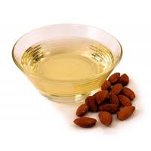

Σχήμα 1: Αμυγδαλέλαιο

**20. Ποιές οι ιδιότητες της βιταμίνης Ε;**

Η βιταμίνη Ε είναι μια λιποδιαλυτή βιταμίνη, ένα κίτρινο ελαιώδες υγρό αδιάλυτο στο νερό, διαλυτό σε λίπη και έλαια. Βρίσκεται σε πολλά φρούτα και λαχανικά, σπανάκι, ακτινίδιο, σπαράγγια, μύρτιλλα, πράσινα φυλλώδη λαχανικά, αβοκάντο, στους ξηρούς καρπούς, στις ελιές, στο ελαιόλαδο και σε άλλα φυτικά έλαια (π.χ. σιτέλαιο, λάδι σόγιας). Η πιο χαρακτηριστική της ιδιότητα είναι η αντιοξειδωτική της δράση. Προστατεύει μεταξύ άλλων τα λιπίδια, τις πρωτεΐνες, τα ένζυμα και το DNA των κυττάρων από το οξειδωτικό στρες (ελεύθερες ρίζες). Στα καλλυντικά χρησιμοποιείται κυρίως ως αντιοξειδωτικό, προστατευτικό της επιδερμίδας και συστατικό πρόληψης της φωτογήρανσης επειδή:

* Προστατεύει τις ίνες κολλαγόνου από την καταστροφική δράση των ελευθέρων ριζών που οδηγούν στις ρυτίδες.
* Ενυδατώνει το δέρμα και ενισχύει την αντοχή των μαλλιών και των νυχιών.
* Προστατεύει από την ζημιά που προκαλεί η UV ακτινοβολία, περιορίζοντας τη δυνατότητα για ηλιακά εγκαύματα.

**55. Ποιες είναι οι χαρακτηριστικές ιδιότητες του αβοκατελαίου;**

Το αβοκαντέλαιο είναι ένα πλούσιο θρεπτικό λάδι. Περιέχει βιταμίνες Α, Β, D, Ε και φυτοστερόλες, πρωτεΐνες, λεκιθίνη, β-καροτένιο και περισσότερο από 20% βασικά ακόρεστα λιπαρά οξέα (παλμιτικό, παλμιτελαϊκό, στεατικό, ελαϊκό, λινελαϊκό και λινολενικό) και τριγλυκερίδια  (όπως και τα υπόλοιπα έλαια), τα οποία υπάρχουν σε μεγάλο ποσοστό στο ανθρώπινο σμήγμα. Επομένως, το λάδι avocado μιμείται το σμήγμα προσπαθώντας να αντιμετωπίσει την εμφάνιση ξηρότητας στο δέρμα.  
Επειδή είναι παχύ και αρκετά λιπαρό, με βαριά υφή λάδι, συχνότατα αραιώνεται με άλλα φυτικά έλαια για τις συνταγές καλλυντικών και για τα μείγματα ελαίων μασάζ, όπως για παράδειγμα σε λάδι σταφυλιού (grapeseed oil) ή αμυγδαλέλαιο (almond oil). Μαζί με το λάδι τριαντάφυλλου αποτελεί έναν πολύ καλό συνδυασμό για τη φροντίδα των ραγάδων και των ουλών. Είναι το δεύτερο πιο δημοφιλές έλαιο βάσης μετά το αμυγδαλέλαιο σε χρήση.

Επιπλέον ιδιότητες του αβοκαντέλαιου περιλαμβάνου τις εξής:

* Κατάλληλο για όλους τους τύπους δέρματος, αλλά απαραίτητο στα ξηρά, αφυδατωμένα και ώριμα δέρματα, απλώνεται ικανοποιητικά στο δέρμα αφήνοντας μια ευχάριστη κέρινη αίσθηση στην αφή.
* Είναι πλούσιο σε μαλακτικές ιδιότητες που βοηθούν να επουλωθεί το κατεστραμμένο από τον ήλιο δέρμα. Επίσης συμβάλλει στην αντιμετώπιση ραγάδων, ουλών και  πολλών ειδών ξηροδερμίες. Επιπλέον μειώνει τα σημάδια της γήρανσης και προλαμβάνει τις ραγάδες της εγκυμοσύνης, καταπολεμά τις πανάδες, γεροντικές κηλίδες και τους μεγάλους πόρους.
* Απορροφάται εύκολα ως τη βαθύτερη στιβάδα του δέρματος δηλ. το υπόδερμα ή υποδερμίδα* για το λόγο αυτό είναι πολύ καλό λάδι για την περιποίηση των πανάδων.
* Σε μια μελέτη (Τμήμα Τροφίμων Μηχανικής και Βιοτεχνολογίας, Ισραήλ, 1991, διαπιστώθηκε ότι λάδι αβοκάντο αυξάνει σημαντικά την ποσότητα του κολλαγόνου στο δέρμα.
* Δεν είναι φαγεσωρογόνο, δηλαδή δεν φράζει τους πόρους, όπως συμβαίνει με τα περισσότερα έλαια. Επομένως, δεν αποτελεί παράγοντα πρόκλησης ακμής και μπορεί να χρησιμοποιηθεί άφοβα σε υποαλλεργικά προϊόντα.
* Λειτουργεί ως φίλτρο για την ηλιακή ακτινοβολία, έχει φυσικό δείκτη προστασίας (SPF 4) και αποτελεί μια καλή πρώτη ύλη για την παρασκευή φυσικού αντηλιακού.
* Ενυδατώνει βαθιά, τρέφει και αναζωογονεί το δέρμα, αυξάνοντας την ελαστικότητά του, ανακουφίζοντας την ξηρότητα, κνησμό, ψωρίαση και το έκζεμα.
* Επαναφέρει το δέρμα στη φυσική του κατάσταση, δηλαδή από λιπαρό ή ξηρό σε κανονικό.
* Η χρήση γύρω από τα μάτια και το στόμα είναι ευεργετική για τις ρυτίδες.
* Είναι ιδιαίτερα χρήσιμο για τα κανονικά ή ξηρά μαλλιά, λόγω του ότι προσδίδει σε αυτά όγκο και λάμψη. Επίσης έχει την ικανότητα να βελτιώνει το πρόβλημα της ψαλίδας ενώνοντας τις δύο άκρες της τρίχας.

Το φυτικό λάδι αβοκάντο είναι κατάλληλο για όλα τα δέρματα και χρησιμοποιείται στο πρόσωπο, λαιμό, σώμα και μαλλιά.

**Λάδι αργκάν**

Αναζωογονεί το δέρμα, ανανεώνει τα κύτταρα και είναι εξαιρετικά θρεπτικό.  Μαλακώνει τα ξηρά και σκασμένα δέρματα, ενώ έχει πολύ υψηλή περιεκτικότητα σε ακόρεστα λιπαρά οξέα, κάτι που το καθιστά το τέλειo ενυδατικό για το πρόσωπο, το σώμα αλλά και τα μαλλιά.

Από το φρούτο του Μαροκινού σιδηρόξηλου χρησιμοποιείται από πολλούς αιώνες  από τις γυναίκες της χώρας για κοσμητολογική χρήση στο σώμα και τα μαλλιά.

Βιταμίνη Ε, λιπαρά οξέα ωμέγα-6 και μη σαπωνοποιούμενα (αναπλαστική δράση). Για τη τριχόπτωση, το έκζεμα, την αφυδάτωση της επιδερμίδας. Επανορθωτική και αναγεννητική δράση σε εγκαύματα και δερματοπάθειες.

Αντιοξειδωτικές ιδιότητες που καταπολεμούν τη γήρανση και διορθώνουν την ακμή, ψωρίαση, κοκκινίλες.

Βοηθάει τη σύνθεση προσταγλανδινών (αντιφλεγμονώδεις ιδιότητες). Προστατεύει την επιδερμίδα απέναντι στα εξωτερικά στοιχεία (ήλιος, κρύο).

**ΛΑΔΙ ΚΑΡΥΔΑΣ**

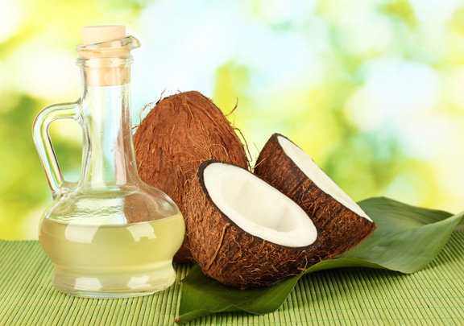

**Προέλευση**: Το λάδι καρύδας εξάγεται από φρέσκες καρύδες (κυρίως από τον πυρήνα ή την σάρκα της καρύδας) με ψυχρή έκθλιψη έτσι ώστε να διατηρεί το φυσικό φρέσκο άρωμα της καρύδας. ου συλλέγεται από τον κοκοφοίνικα (Cocos nucifera). Ο κοκοφοίνικας απαντάται σε όλες τις τροπικές και υποτροπικές περιοχές, αν και πατρίδα του θεωρείται η νοτιοανατολική Ασία. Αναφέρεται πως σε όλο το τροπικό κόσμο, το λάδι της καρύδας υπήρξε η κύρια πηγή λίπους στη διατροφή εκατομμυρίων ανθρώπων για πολλές γενεές.

**Φυσικοχημικές ιδιότητες**: Αδιάλυτο στο νερό, με σημείο τήξεως περίπου 24-25oC (αυτός είναι ο λόγος για τον οποίο τον χειμώνα το λάδι καρύδας είναι στερεό). Οξειδώνεται αργά, ανθεκτικό στο τάγγισμα και έχει διάρκεια ζωής περίπου δύο χρόνια.

**Σύσταση**: Περιέχει κορεσμένα και ακόρεστα λιπαρά συστατικά, σημαντική ποσότητα βιταμίνης (Ε) και είναι πλούσιο σε μέταλλα (κάλιο, μαγνήσιο, σίδηρο και ασβέστιο). Περιέχει επίσης λαουρικό οξύ (έχει θετική δράση σε παθήσεις του ανοσοποιητικού).

**Δράση**: Το έλαιο καρύδας απλώνεται και απορροφάται πάρα πολύ εύκολα από το δέρμα, χωρίς να αφήνει λιπαρή αίσθηση. Με συχνή χρήση επιτελεί ήπιο peeling απομακρύνοντας τα νεκρά κύτταρα και έτσι φωτίζει και δίνει λάμψη την επιδερμίδα, χαρίζοντας της υγιή νεανική εμφάνιση που διαρκεί. Επίσης:

* Εισχωρεί σε βάθος, ενυδατώνει άριστα το δέρμα και το διατηρεί απαλό και μαλακό.
* Έχει αξιόλογες **αντιοξειδωτικές**  ιδιότητες. Προστατεύει από τις ελεύθερες ρίζες και επιβραδύνει την διαδικασία της γήρανσης και τις κηλίδες που αυτή προκαλεί.
* Έχει **αντιβακτηριακές** ιδιότητες: Το λάδι καρύδας είναι πλούσιο στα φυσικά αντιβακτηριδιακά συστατικά καπριλικό και καπρικό οξύ.
* Έχει **αντιηλιακές** ιδιότητες και συγκεκριμένα απορροφά περίπου το 20% της υπεριώδους ακτινοβολίας. Με τον τρόπο αυτό προλαμβάνει την εμφάνιση κηλίδων στην επιδερμίδα λόγω έκθεσης στην ηλιακή ακτινοβολία.
* Έχει **επουλωτική** δράση: Επιταχύνει την ανάπλαση του δέρματος από εγκαύματα, ουλές, σκασίματα και άλλα τραύματα.

Το λάδι καρύδας συστήνεται ιδιαίτερα για ξηρές και ευαίσθητες επιδερμίδες, σκασίματα, ραγάδες.

Για όλους τους παραπάνω λόγους το έλαιο καρύδας θεωρείται μια από τις πρώτες επιλογές των προτιμήσεων αισθητικών, επαγγελματιών της ομορφιάς, σταρ του Χόλυγουντ, μοντέλων κ.α.

Άλλες χρήσεις του ελαίου καρύδας:

* Μπορεί να χρησιμοποιηθεί αυτούσιο μετά από το μπάνιο για την φυσική ενυδάτωση του δέρματος. Είναι από τα καλύτερα έλαια που υπάρχουν για την για την περιποίηση και θρέψη των μαλλιών. Φροντίζει, τρέφει, δυναμώνει τα μαλλιά, τα διατηρεί απαλά και λαμπερά, ενώ η συχνή του χρήση με μασάζ βοηθά στην καταπολέμηση της πιτυρίδας με επιτυχία. Μπορεί να χρησιμοποιηθεί σαν ελαιομάσκα μαλλιών πριν το λούσιμο.
* Μπορεί να χρησιμοποιηθεί ως λάδι για μασάζ σώματος. Σύμφωνα με την Αγιουρβέδα το μασάζ  με έλαιο καρύδας στο σώμα προσφέρει ηρεμία και ανακούφιση από το άγχος. Χρησιμοποιείται επίσης σε θεραπείες στην Αφρική και στη Νότιο και Κεντρική Αμερική.